5.1 Chức năng Đăng nhập

Mục đích: Cho phép người dùng đăng nhập vào hệ thống.

Giao diện:

Giao diện chính:

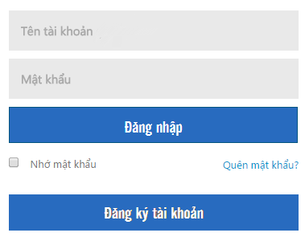

Thông báo khi tài khoản không đúng:

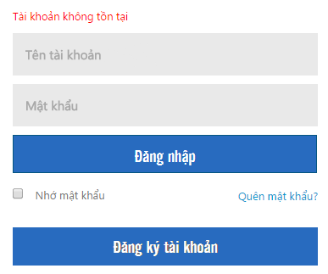

Thông báo khi sai mật khẩu:

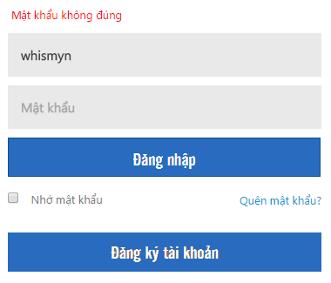

Các thành phần trong giao diện:

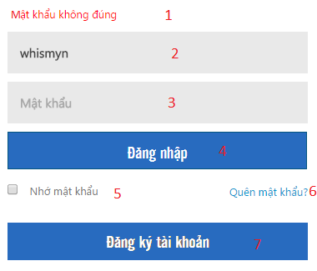

|  |  |  |  |
| --- | --- | --- | --- |
| STT | Loại điều khiển | Giá trị mặc định | Ghi chú |
| 1 | Text |  | Chỉ hiển thị thông báo khi người dùng nhập sai (xem sơ đồ xử lý bên dưới). |
| 2 | Textbox | Tên tài khoản | Tên tài khoản người dùng.  Nếu người dùng đã nhập vào tên tài khoản thì ghi nhớ cho đến khi người dùng nhấn reload trang đăng nhập này. |
| 3 | Textbox | Mật khẩu | Mật khẩu của tài khoản  Những gì người dùng nhập vào textbox này sẽ được ẩn đi và thay vào đó là các dấu chấm tròn ● có số lượng bằng với số kí tự người dùng nhập. |
| 4 | Button |  | Người dùng nhấn vào nút này để đăng nhập vào hệ thống khi đã nhập tên tài khoản và mật khẩu. |
| 5 | Checkbox | No check | Ghi nhớ tên tài khoản và mật khẩu cho lần đăng nhập sau của người dùng |
| 6 | Hyperlink Text |  | Chuyển đến trang lấy lại mật khẩu |
| 7 | Button |  | Chuyển đến trang đăng ký tài khoản mới cho người dùng. |

Dữ liệu được sữ dụng:

|  |  |  |  |  |  |
| --- | --- | --- | --- | --- | --- |
| STT | Tên bảng / Cấu trúc dữ liệu | Phương thức | | | |
| Thêm | Sửa | Xoá | Truy vấn |
| 1 | Tài khoản |  |  |  | X |

Sơ đồ xử lý:

